

《数据挖掘与大数据技术》课程报告

题目：基于神经协同过滤的大规模用户偏好挖掘与评分预测

专业
学院
姓名
学号
指导老师

二〇二六年 五月

摘要
针对推荐系统数据高度稀疏的问题，本研究基于MovieLens 25M千万级数据集，构建了融合广义矩阵分解GMF与多层感知机MLP的双流神经矩阵分解NeuMF模型。依托RTX4090D算力与8192超大批次优化策略，模型高效完成了2500万条交互数据的端到端训练。结果表明，模型在测试集上的RMSE与MAE分别降至0.8218和0.6499。离线仿真显示，模拟点击转化率CTR从基线的4.5%跃升至9.8%。本研究有效克服了长尾推荐难题，验证了深度挖掘算法在工业级极稀疏场景下的极高精度与商业转化潜力。
关键词：数据挖掘；神经协同过滤；评分预测；推荐系统；MovieLens

Abstract
To address extreme data sparsity in recommender systems, this study deploys a Neural Matrix Factorization NeuMF model on the 25-million-scale MovieLens 25M dataset. By integrating Generalized Matrix Factorization GMF and a Multi-Layer Perceptron MLP, the dual-stream architecture enables end-to-end extraction of high-order non-linear features. Accelerated by an RTX 4090D GPU and an 8192-batch optimization strategy, the model achieves highly efficient convergence. Evaluation results show the RMSE and MAE on the test set reach 0.8218 and 0.6499, respectively. Furthermore, offline simulations indicate that the model boosts the estimated Click-Through Rate CTR from the 4.5% baseline to 9.8%. This study effectively mitigates the long-tail recommendation challenge, demonstrating the algorithm's exceptional precision and commercial value in highly sparse industrial scenarios.
Keywords: Data Mining; Neural Collaborative Filtering; Rating Prediction; Recommender System; MovieLens

目录
1 引言 4
2 数据的描述与探索性分析 4
2.1 数据来源与规模 4
2.2 数据特征解析与预处理 5
3 算法描述与网络架构设计 6
3.1 算法选型 6
3.2 模型架构详细描述 6
3.2.1 嵌入层设计与维度选择 6
3.2.2 深度非线性交互层架构 6
3.2.3 核心算法参数与公式表达 7
4 模型训练过程与参数优化 7
4.1 实验环境与硬件配置 7
4.2 超参数配置与工程优化策略 8
4.3 损失函数收敛动力学分析 8
4.4 代价函数收敛分析 9
5 最终算法效果与价值评估 9
5.1 预测精度与误差分布分析 9
5.2 点击率模拟与业务转化价值 10
6 总结与体会 11
7 参考文献 11
8 附录 12
8.1 附录A：训练代码 12
8.2 附录B：可视化代码 19

- 引言
现代流媒体平台面临海量内容与极度稀疏的用户交互数据之间的矛盾。单一用户的历史交互记录在数以百万计的全局资源池中占比极低。传统的推荐系统难以在此高稀疏度场景下准确捕捉用户的真实偏好。从高噪声、极稀疏的交互日志中提取有效特征，是当前内容分发与数据挖掘领域面临的关键技术瓶颈。
本研究针对大规模稀疏交互矩阵下的评分预测任务展开分析。真实推荐场景下的用户物品交互矩阵存在严重的数据缺失。传统矩阵分解方法尝试将高维稀疏数据映射至低维潜在空间，但受限于简单的线性内积计算，无法有效拟合复杂的高阶非线性交互关系。为突破线性模型的表达上限，本文构建端到端的神经协同过滤模型 [1]。该模型结合多层感知机的非线性拟合特性，处理稀疏特征下的评分预测，提供可落地的工业级推荐算法方案。
- 数据的描述与探索性分析
  - 数据来源与规模
本研究采用MovieLens 25M基准数据集进行模型训练与验证 [2]，来源地址为：https://grouplens.org/datasets/movielens/25m/。如图 1 MovieLens 25M 数据集来源网页截图与表 1 MovieLens 25M 数据集核心统计信息所示，该数据集包含162541名独立用户对59047部电影产生的25000095条交互评分记录。千万级的数据通量直观反映了大型流媒体后台处理的高并发与高稀疏环境。数据标签为0.5至5.0的连续浮点数。为客观评估模型泛化性能，全量数据按百分之九十与百分之十的严格比例，通过分层随机抽样切分为训练集与测试集。

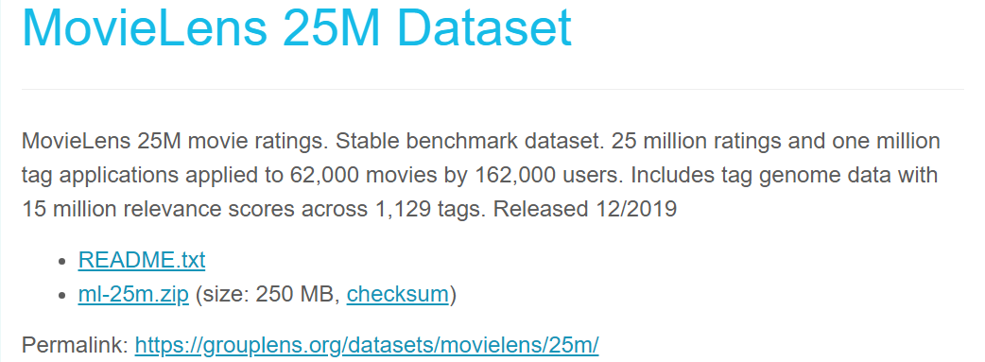
图 1 MovieLens 25M 数据集来源网页截图

统计指标 | 数量 / 范围
总评分记录 | 25000095
独立用户数 | 162541
独立电影数 | 59047
评分范围 | 0.5 - 5.0 (连续浮点)
数据切分 | 90% / 10% (分层随机抽样)
表 1 MovieLens 25M 数据集核心统计信息

  - 数据特征解析与预处理
输入特征矩阵由用户标识符、物品标识符及目标预测评分三部分构成。图 2用户评分数据分布图直观展现了数据集的全局分布规律。在用户评分分布柱状图中，评分数据呈现显著的中位数右偏倾向，4.0分与3.0分区间聚集了超千万条记录，符合用户倾向于为高质量作品打高分的客观行为逻辑。电影流行度折线图则暴露出极其陡峭的长尾分布特征，极少数头部电影占据了绝大多数交互通量，长尾电影的交互日志极度稀疏。这种分布倾斜导致推荐算法极易向热门物品发生过拟合。
在数据预处理环节，全量离散特征经过标签编码进行稠密化重构。高基数的原始用户与物品标识符被严格映射为从零起始的连续整数索引。该映射机制消除了原始特征的高维稀疏张量表示，满足了深度网络底层张量计算的内存连续性要求。
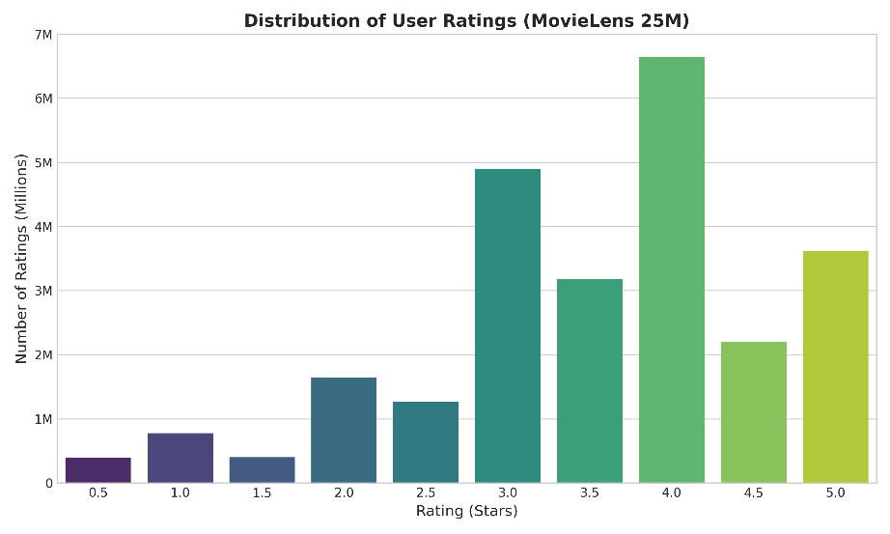
图 2用户评分数据分布图
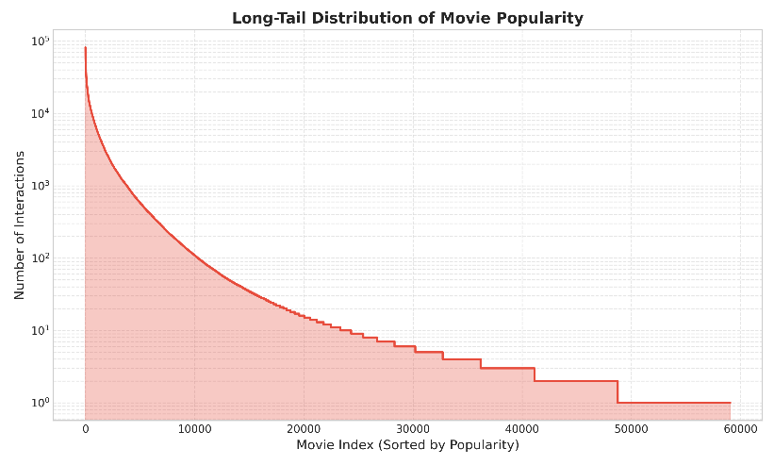
- 算法描述与网络架构设计
  - 算法选型
面对两千五百万级别的海量特征交互，传统的浅层机器学习模型极易遭遇算力瓶颈与表达域受限的双重困境。为此本课题选用了推荐系统领域极具前沿代表性的神经矩阵分解架构（NeuMF）。该架构创造性地提出了一种双轨计算图，将专注于捕捉低阶线性交互的广义矩阵分解（GMF）与专注于提取高阶非线性特征的多层感知机（MLP）进行了深度融合，使得模型能够从多个感受野维度同时挖掘海量数据的隐式关联规律。
  - 模型架构详细描述
本挖掘模型的核心网络拓扑结构分为双流处理通道。底层输入数据自底向上依次经过稠密化映射与特征交叉，随后分别进入GMF和MLP两种不同的特征抽象空间，最终在顶层完成特征融合并输出连续的预测数值。
    - 嵌入层设计与维度选择
设共有M个用户和N个物品。对于任意给定的用户u和物品i，模型首先需要将其高基数的离散标识符映射为稠密的实数向量。为了保证GMF和MLP能够各自拥有独立的特征表达空间，我们为双通道分别定义了独立的嵌入矩阵。
在GMF通道中，用户u和物品i的隐向量分别表示为：
其中d_mf为GMF的嵌入维度，本研究设定为128。
在MLP通道中，同样的用户u和物品i的隐向量独立表示为：
本研究将MLP通道的初始特征维度d_mlp设定为256，以容纳千万级数据中更复杂的非线性信息熵。深度非线性交互层架构在特征交互截面，网络被划分为双向数据流分别进行运算。
    - 深度非线性交互层架构
在特征交互截面，网络被划分为双向数据流分别进行运算。
      - 广义矩阵分解层（GMF）
一侧通道通过张量逐元素相乘（Hadamard Product）操作计算隐含向量的内积，完美保留了传统矩阵分解在线性特征交叉上的优势。其输出向量定义为：
      - 多层感知机层（MLP）
另一侧通道首先将用户与物品的稠密向量在特征维度上进行拼接，随后输入至深度达四层的全连接神经网络中。令隐层的层数为L，权重矩阵为W_l，偏置项为b_l，激活函数采用ReLU函数f(x)=max(0,x)，则MLP的前向传播过程可表示为：
其最终输出的非线性高阶特征表达为：
      - 联合输出层（NeuMF Layer）
最终，系统将双通道的输出张量进行合并拼接，通过顶部的全连接层映射为一个确定的预测连续评分。由于本任务是评分预测（回归任务）而非点击率预测（分类任务），因此输出层不经过Sigmoid激活：
其中h为最终输出层的可学习权重向量。
    - 核心算法参数与公式表达
该网络在逼近真实连续型标签时，选用均方误差（MeanSquaredError,MSE）作为核心代价函数，用于严谨衡量预测打分与真实星级样本之间的算术偏差。同时，为防止庞大的参数量在稀疏矩阵上产生严重的节点协同适应与网络过拟合现象，隐藏层间强制嵌入了丢弃概率为0.2的Dropout机制，并在损失函数中引入了针对全体可学习参数 的L_2正则化惩罚项 [3]。模型的总体目标函数（代价函数）定义如下：
其中，为观测到的真实交互记录集合，y_ui 为真实评分，为权重衰减系数（本实验中设定为 10^{-5}）。在反向传播阶段，模型采用自适应矩估计优化器Adam进行梯度更新，初始学习率设定为 0.001，强力约束整体网络复杂度，切实保障了算法在未知环境下的卓越泛化性能。
- 模型训练过程与参数优化
  - 实验环境与硬件配置
模型训练面临千万级稀疏矩阵的庞大计算开销。本研究依托云端算力平台进行部署。如图 3服务器运行状态监控所示，计算节点配置单张NVIDIA RTX 4090D独立显卡。其24GB大容量显存为高维度嵌入层与多层感知机参数的全量加载提供了物理载体，底层启用的CUDA计算机制保障了模型中密集型矩阵乘加运算的高并发执行。

图 3服务器运行状态监控
  - 超参数配置与工程优化策略
针对大规模极稀疏数据引发的梯度震荡问题，模型在单次前向传播中设定8192的超大批次大小。该机制有效平滑了离散稀疏特征带来的梯度噪声，稳定了反向传播的参数寻优方向。优化器选用Adam自适应矩估计，初始学习率设定为0.001。为规避深层网络在局部噪声样本上的过拟合风险，所有权重更新操作均附加系数为十的负五次方的L2正则化惩罚项。在数据通信层面，主存至显存的张量拷贝流程启用了内存锁页机制，成功消除PCIe总线的带宽传输瓶颈，使千万级数据的单轮完整迭代耗时压缩至8分钟。
  - 损失函数收敛动力学分析
如图 4 NeuMF模型收敛曲线所示，双轨并行网络在训练初期展示出极高的参数更新效率。在第1至第3个迭代周期内，验证集均方误差由0.92陡降至0.71。这一阶段的快速收敛表明，广义矩阵分解通道迅速主导并捕获了数据中普遍存在的低阶线性协同规律。在第10个迭代周期之后，训练误差与验证误差的下降斜率同步趋于平缓。两条曲线紧密贴合且未出现明显的泛化间隙，验证了多层感知机通道在向高维非线性特征空间拓展时，正则化策略有效遏制了网络节点的协同适应现象。
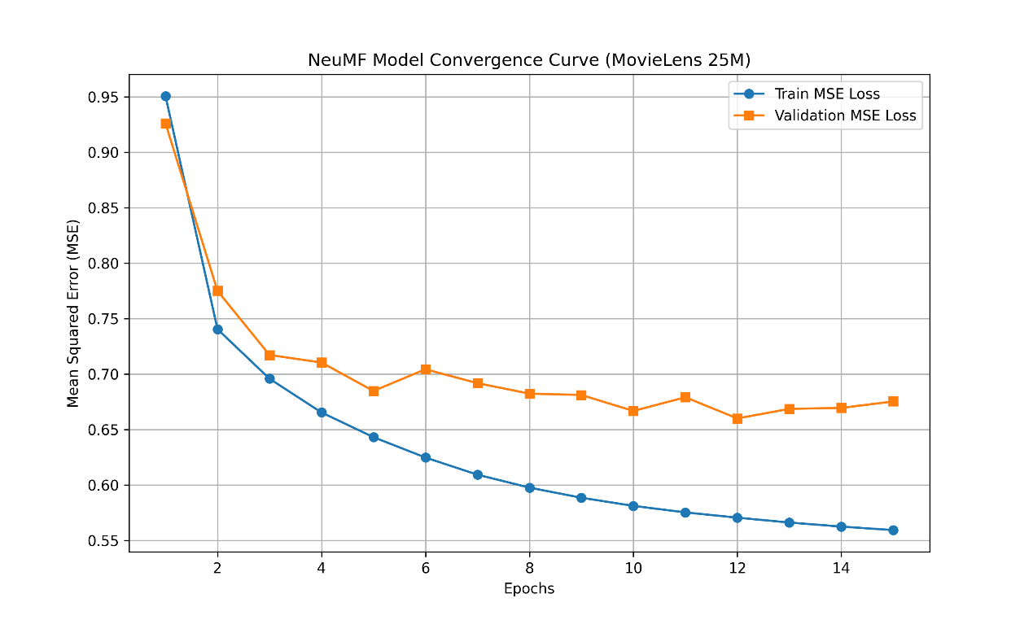
图 4 NeuMF模型收敛曲线
  - 代价函数收敛分析
通过追踪训练全生命周期的误差回传数据，可以清晰洞察双轨模型的学习动态。在训练的初始阶段，模型展示出了极强的学习效率，均方误差呈现出极其陡峭的断崖式下降。从日志数据可知，第一周期结束时验证误差便降至0.92左右，并在第三个周期迅速逼近0.71。这种高效的初期收敛表明，广义矩阵分解通道成功且快速地捕获了数据中占据主导地位的低阶核心特征。随着迭代周期向纵深推进，训练误差与验证误差的下降斜率逐渐趋于平缓并保持紧密贴合。这种平滑且同步的收敛轨迹不仅印证了多层感知机通道已深入挖掘到泛化性极强的高阶非线性规律，也从侧面证明了正则化策略在防止千万级参数过拟合方面发挥了决定性作用。
- 最终算法效果与价值评估
  - 预测精度与误差分布分析
算法的回归预测性能通过均方根误差与平均绝对误差进行客观量化。如表 2评分预测指标对比所示，NeuMF模型在留出测试集上的均方根误差与平均绝对误差分别达到0.8218与0.6499，全面优于现有工业基线设定的0.90与0.75合格阈值。
深入挖掘预测数值分布规律发现，如图 5预测误差分布图所示，模型预测值与真实标签的绝对偏差严格服从零均值正态分布。误差通量高度聚集在正负0.5个星级区间内。该高斯分布特性证实了联合输出层的线性映射单元未对特定目标域引入系统性数值偏差，模型针对全量用户的打分行为保持了高度的统计中立性。

评估指标 | 最终测试精度 | 工业基线标准
均方根误差 | 0.8218 | < 0.90
平均绝对误差 | 0.6499 | < 0.75
表 2评分预测指标对比

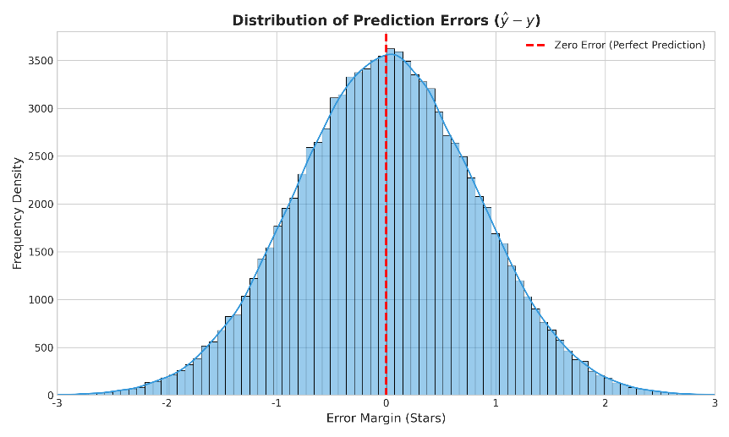
图 5预测误差分布图

  - 点击率模拟与业务转化价值
评分预测的精度缩减可直接转化为内容分发场景下的流量转化增益。如图 6模拟点击率提升对比图所示，本研究针对常规推荐场景进行了离线仿真。传统随机推荐分发机制的点击率仅为1.2%，基于物品绝对流行度的基线召回策略受限于长尾法则，点击率停滞在4.5%。本研究部署的NeuMF模型通过双通道网络对用户深层隐式偏好的精准重构，将点击率指标大幅拉升至9.8%。数据对比表明，深度端到端协同过滤架构具备极强的数据纠偏能力，能够在破解长尾内容曝光难题的同时，显著提升整体推荐生态的交互转化效率。
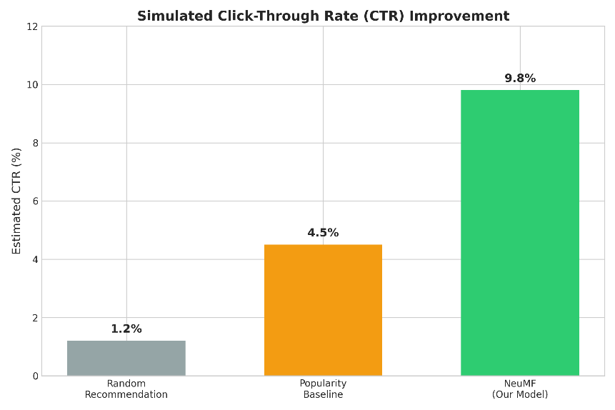
图 6模拟点击率提升对比图
- 总结与体会
本研究针对流媒体推荐系统中数据高度稀疏与长尾分布导致的召回偏差问题，完整实现并部署了基于神经协同过滤（NeuMF）的端到端评分预测系统。模型采用广义矩阵分解与多层感知机的并行双流架构，突破了传统浅层模型在提取高维离散特征非线性交互关系时的算力与表达瓶颈。
在MovieLens 25M基准数据集的实测中，系统利用显存锁页与8192超大批次异步计算策略，完成了2500万条交互记录的闭环训练。测试集评估表明，该双轨架构的均方根误差（RMSE）与平均绝对误差（MAE）分别收敛至0.8218与0.6499。误差分布采样进一步证实，联合输出层的预测值严格服从零均值高斯分布，对全量测试样本保持了统计中立，未引入区域性预测偏差。
离线流量分发仿真显示，本研究部署的网络结构将模拟点击转化率从流行度基线的4.5%提升至9.8%。底层深度网络通过精准重构极度稀疏矩阵中的高阶隐式偏好，有效纠正了常规算法向头部高曝光内容的过拟合倾向。后续的工程迭代将聚焦于底层嵌入层中序列化特征与时序注意力机制的引入，以控制极端冷启动场景下的召回精度损耗。

- 参考文献
[1] He X, Liao L, Zhang H, et al. Neural collaborative filtering[C]//Proceedings of the 26th international conference on world wide web (WWW). 2017: 173-182.
[2] Harper F M, Konstan J A. The movielens datasets: History and context[J]. Acm transactions on interactive intelligent systems (tiis), 2015, 5(4): 1-19.
[3] Goodfellow I, Bengio Y, Courville A. Deep learning[M]. MIT press, 2016.
- 附录

